**LICEUL TEORETIC “GRIGORE” MOISIL” IAȘI**

**PROIECT SEMESTRIAL**

**SONARUL SI ECOLOCATIA**

**Clasa a XI-a B**

**ÎNDRUMĂTOR: ELEVI:**

PROF. SMIRNOV MARIUS Daniel Alistar

Perju Rares

Anul școlar 2018 - 2019

**SONARUL SI ECOLOCATIA**

**Cuprins**

**No table of contents entries found.**

**I.Sonarul**

**1.Informatii generale**

**Sonarul** ([engleză](https://ro.wikipedia.org/wiki/Englez%C4%83" \o "Engleză) - **SO**und **Na**vigation And **R**anging) sau hidrolocator, este un aparat destinat descoperirii și determinării de la suprafață a poziției obiectelor ([epavelor](https://ro.wikipedia.org/wiki/Epav%C4%83" \o "Epavă)) aflate sub apă, funcționarea sa fiind bazată pe fenomenul de reflexie a undelor ultrascurte. Una din primele funcții a fost determinarea adâncimii (distanței până la fundul apei). Este folosit pe larg în  și la [pescuitul](https://ro.wikipedia.org/wiki/Pescuit" \o "Pescuit) industrial.

[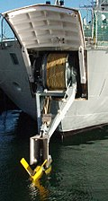](https://ro.wikipedia.org/wiki/Fi%C8%99ier:Variabel_dybde_sonar_(VDS)_p%C3%A5_et_af_s%C3%B8v%C3%A6rnets_skibe_af_Thetis-klassen.jpg)

Sonar pentru navă militară

[Navele](https://ro.wikipedia.org/wiki/Nav%C4%83) militare le au în dotare pentru supravegherea situației subacvatice în special pentru depistarea [submarinelor](https://ro.wikipedia.org/wiki/Submarin" \o "Submarin) și vice-versa - submarinele folosesc sonarele pentru a evita o eventuală apropiere de locuri periculoase și pentru a determina direcția și distanța spre țintă. Unul din posturile importante pe submarin este cel hidroacustic.

Există mai multe tipuri de sonare, a căror funcționare depinde de modul în care operează traductorul ultrason:

* într-un singur plan (fie orizontal, fie vertical sau perpendicular pe direcția de deplasare)
* în două plane (unul orizontal sau fix și altul vertical sau rotativ).

Sonarele moderne utilizează o frecvență normală de lucru de 100 kHz dar, datorită cerințelor diferite privind utilizarea acestora, au fost concepute și sonare cu frecvențe de 50 kHz sau de 500 kHz, acestea din urmă oferind o rezoluție mai înaltă și detalii mai fine. Indiferent de tipul său, un sistem sonar este alcătuit din câteva elemente de bază și anume:

* traductor ultrason remorcabil
* cablu de remorcare
* înregistrator grafic aflat pe ambarcațiunea de la suprafață.

După principiul de funcționare ele se împart în două categorii: active și pasive.   
Sonarul activ emite unde de scurtă durată care, întâlnind în calea sa diverse obstacole, sunt reflectate și recepționate de sonar.   
Sonarele pasive nu emană unde ci doar recepționează undele care se răspândesc prin apă. Sursa sunetelor în apă poate fi nu numai artificială - rotațiile [elicelor](https://ro.wikipedia.org/wiki/Elice" \o "Elice) (contactul paletelor cu apa), turațiile motoarelor [ambarcațiunilor](https://ro.wikipedia.org/wiki/Ambarca%C8%9Biune" \o "Ambarcațiune) ci și naturală - pescuitul [delfinilor](https://ro.wikipedia.org/wiki/Delfin), perturbațiile apei.

**2.Cum functioneaza sonarele ?**

Scanarea structurii utilizează o sondă specializată care reconstruiește o imagine tridimensională a suprafeței de sub barcă, inclusiv topografia fundului apei, locația peștilor și locurile unde ar putea fi pești. Utilizează fascicule multiple de sunet (tehnologie multi-fascicul) pentru a obține imagini foarte detaliate la 180 de grade sub barcă.

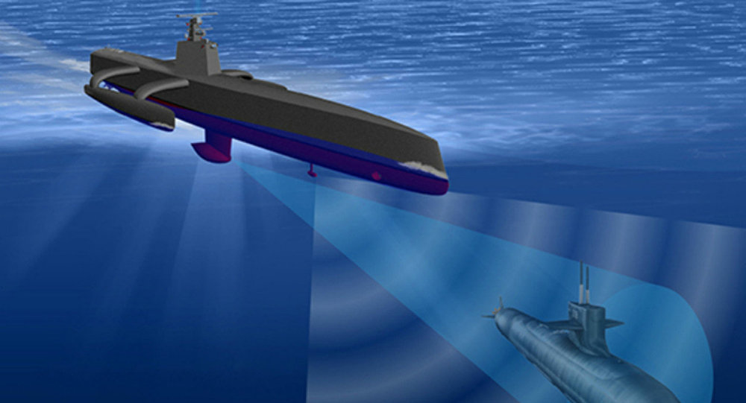

Cu această tehnologie, putem identifica ridicături de pământ, gropi și schimbări abrupte ale structurii de sub apă, locuri în care avem toate șansele să găsim pești.

Atenție: la Lowrance această tehnologie se numește DownScan, SideScan, StructureScan, la Humminbird se numește Down Imaging, Side Imaging, iar la Garmin DownVu and SideVu.

Side Scan scanează o suprafață la 180 de grade care include până la 70 de metri în dreapta și stânga bărcii (în total cam 150 metri). Sa gasim pestii cu tehnologia Side Scan pare greu pentru majoritatea pescarilor, din moment ce nu avem destule ecrane in barca. Avem tendinta de a selecta hartile sau Down Imaging si sa uitam de Side Scan.

Una din problemele cu care ne confruntam cand scanam zone cu substratul pietros este ca reflectia sonarului pe ecran este foarte luminoasa, iar pestii ne apar pe ecran ca niste zone foarte luminoase.

Asta inseamna ca este prea putin contrast, iar pestii nu apar foarte bine pe ecran. In zonele cu substrat mai moale, imaginea apare mai inchisa la culoare, iar pestii se vad mai bine (imaginea din dreapta ecranului). Setarile sonarului din aceasta imagine sunt la 455kHz.

Urmatoarea imagine ne arata pesti mai mari in zona incercuita cu rosu si pesti mai mici in zona incercuita cu verde.

In imaginea de mai jos ne apare un numar mai mare de pesti. Trebuie insa sa tinem cont ca lungimea pestilor de pe ecranul sonarului depinde de viteza cu care ne deplasam cu barca.

Cand viteza de deplasare a barcii este mai mare, pestii ne vor aparea mai mici pe ecran. (Sursa: doctorsonar.com)

Down Scan folosește ultrasunete de înaltă frecvență care produc o imagine bi-dimensională de sub barcă. Down Scan are un con scurt dar larg care ne va arata ce se afla sub barca mai bine decat sonarele 2D (cu frecventa de 200kHz), aceasta incluzand butuci, bolovani mari sau alte structuri.

In imagininea de mai jos vom vedea diferenta dintre 2D si DSI cand sub barca se afla un copac cazut.

In partea din stanga, imaginea 2D ne arata o imagine aglomerata, fara sa ne dam bine seama cum anume sunt dispuse crengile.

In dreapta, DSI ne arata o imagine mult mai clara a copacului cazut...foarte utila cand vrem sa pescuim langa.

Când achiziționați un sonar, veți da peste acronimul CHIRP. Ei bine, CHIRP este prescurtarea sintagmei englezești High-Intensity Radar Pulse.

Sonarele echipate cu CHIRP oferă o scanare excelentă a apei. Spre deosebire de sonarele tradiționale, care folosesc o singură frecvență de sunet, CHIRP trimite pulsuri de diferite frecvențe care rezultă în imagini mai clare și mai detaliate decât metodele tradiționale.

Spre exemplu, sonarele echipate cu CHIRP vor oferi imagini despre mărimea unui anumit pește într-un banc de pești sau diferențiere între bancuri de pești mici și cele cu pești mari.

Dual Beam (fascicule dual) folosește diferite fascicule de sonar pentru a combina detaliul cu suprafața mare acoperită. Cu ajutorul acestei tehnologii putem allege între două fascicule diferite sau putem vedea ambele fascicule pentru a culege informații complete despre suprafața analizată.

Scanarea 360 creează un cerc de 90 de metri de vizibilitate în jurul bărcii prin rotirea la 360 de grade. Scanarea 360 ne ajută, de exemplu, să alegem o secțiune îmntre 10 și 360 de grade pe care să o explorăm în detaliu. Asta înseamnă că putem optimiza setările pentru a cerceta o secțiune anume din fața bărcii, din stânga, dreapta sau sub barcă.

Chartplotter (hărțile de fapt) arată locația bărcii. Poate fi folosit pentru a programa viitoare incursiuni cu barca, pentru a trasa și memora locuri favorite de pescuit și pentru a identifica evenimente de navigație.

Toate aceste noi tehnologii ale sonarelor moderne ne ajută să obținem informații cât mai detaliate despre apele pe care navigăm și pescuim, și nu în ultimul rând, să ne ferească de evenimente neplăcute pe barcă.